Svátek svatého Martina – 11. listopadu
V tomto příspěvku bychom Vám rády představili inspiraci pro činnost s předškolními dětmi, týkající se svátku svatého Martina.
Legenda: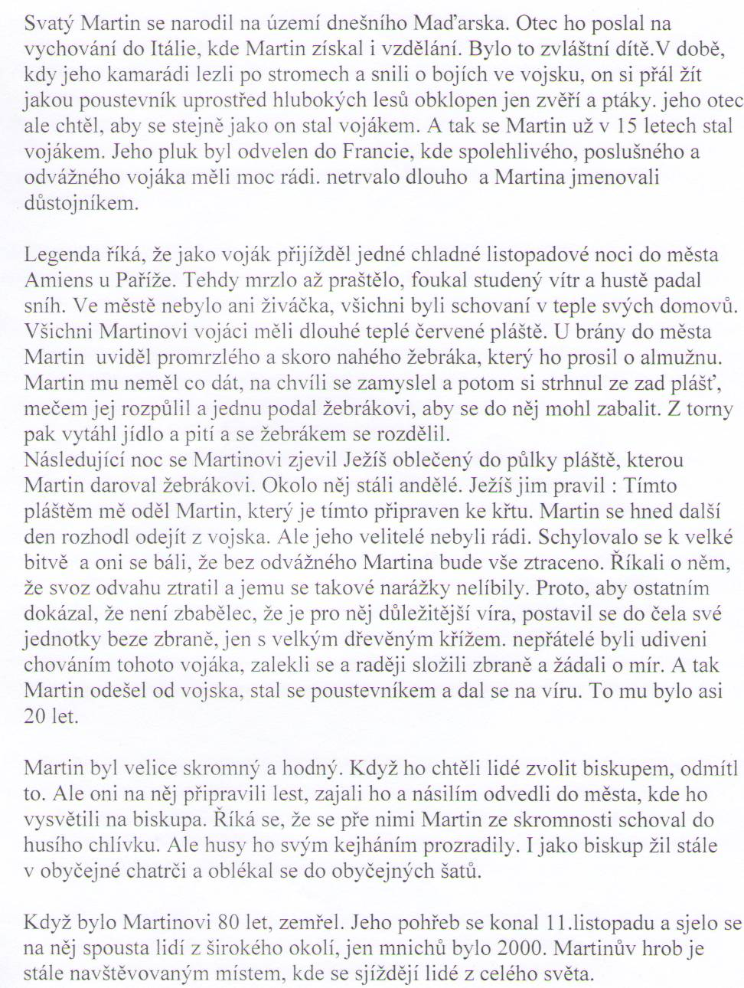
Text přečteme
Porozumění textu – klademe otázky:
O co se rozdělil Martin s žebrákem? (o plášť a jídlo)
Kdo prozradil schovávajícího se Martina? ( husy)
Jakou barvu měl Martinův plášť? (červenou)
Čím byl Martin? (vojákem, biskupem)
Zamyšlení a rozhovor: jaké měl asi svatý Martin vlastnosti? (hodný, štědrý, statečný, …)
Práce s jazykem: na jaké písmeno začíná Martin? Jajká znáš další slova začínající na toto písmeno?
Pranostika = Pranostika je takovou předpovědí počasí, kterou ovšem nehlásili odborníci-meteorologové, ale kterou dali dohromady naši prapradědečkové a praprababičky na základě pozorování přírody. Pranostiky dávají často do souvislosti počasí a úrodu. To bylo totiž pro lidi vždycky moc důležité. Některé pranostiky u nás nefungují tak přesně, protože ty první vznikly v Itálii, u moře. Lidé pozorovali vlny, vítr a počasí, aby věděli kdy bezpečně vyplouvat na moře lovit ryby. Aby si naši prapředci pranostiky lépe zapamatovali, je většina z nich ve verších.
Některé pranostiky ke svátku svatého Martina:
Na svatého Martina kouřívá se z komína, na svatou Kateřinu schováme se pod peřinu.
Přijede-li Martin na bílém koni, Metelice za metelicí se honí.
Na svatého Martínka bude dobrá peřinka. A po svatém Martině schováme se v peřině.
Martinův led bude vodou hned.
Svatý Martin přijíždí na bílém koni. Přijede-li na šedém (mlhy), bude zima střídavá, přijede-li na žlutém (sucho), přijde zima tuhá a suchá.
Oromotorika: náměty na procvičení motoriky mluvidel a artikulace
Martin jeden na koni – mlaskání, funění
Koník se jel podívat ven (vyplázneme jazyk) podíval se nahoru, dolů, doleva, doprava, oběhl celý dvůr
Závody koní – brčkem foukáme do papírových kuliček a závodíme
Vystřihneme papírovou vločku, přiložíme ke stěně – jen foukáním se ji tam snažíme udržet co nejdéle
Básničky a písnička pro inspiraci:
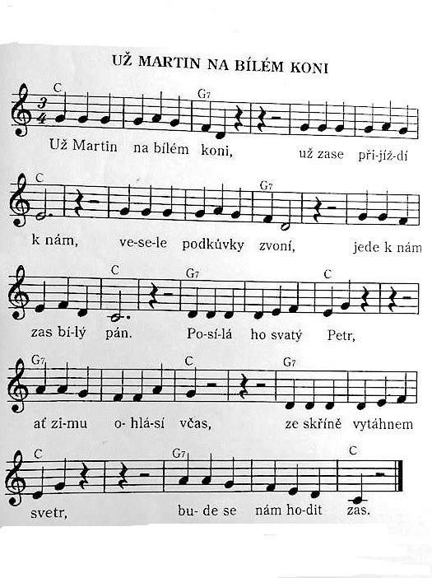
Přišel Martin s listopadem,
vločky sněhu hází na zem.
Milé děti těšte se,
on vám zimu přinese!

Na svatého Martina,
krajina už usíná.
Bílá vločka padá k zemi,
jak drahokam vybroušený.
Pospíchejte, milí, zlatí,
první sníh se brzy ztratí.
Jenom Martin na koni,
určitě ho dohoní.

Martina jede jako pán,
na svém bílém koni k nám.
Za okny je plískanice,
nechoď do ní bez čepice.

Pohyb:
Poletování vloček – Představíme si, že jsme sněhové vločky, které padají na zem – můžeme doprovázet hrou na hudební nástroj (klidně improvizovaný – korálky v plastové lahvi, cinkání lžičkou o sklenici, šustění igelitovým sáčkem,..)
Vločky poletují, mají radost a ve vzduchu si vesele poskakují, najednou přijde poryv větru. Vločky chvíli létají rychleji, ale brzo se uklidní a létají pomalu, klidně…Najednou přijde obrovský vichr! Vločky se vněm točí a rychle lítají ze strany na stranu. Ale i vichr se za chvíli uklidní a je z něj příjemný vánek. Vločka už se blíží k zemi a vybírá si místo, kam by ráda spadla- Kam byste nejraději spadly vy děti?
Tvoření:
Potřeby: černý a bílý papír, vystřižená šablona koně, bílé tempery, houbička na mytí nádobí, bílá pastelka.
Postup: Přiložíme šablonu na papír, namáčíme houbičku do bílé barvy a ťupáme kolem šablony – vznikne nám stín koníka. Pokud nemáme razidlo na vločky, můžeme je dokreslit bílou pastelkou.
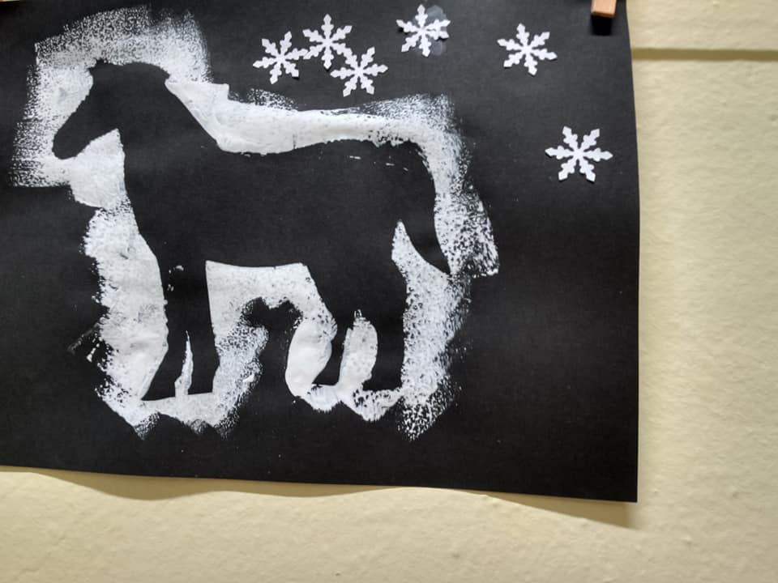
Gragomotorika:
